Darwin

Nom : darwin
Nom conplet : charle darwin
Animal : pinson
Periode de temps :
Nationnaliter : anglais
Decovetre :levolution
Œuvre : origine des espèce, selection naturel
conflit :église d’angletterre
Preuve : étude focile
Endroit :ile galapagos
Trensport :bateau beagle
Pinson : oiseau
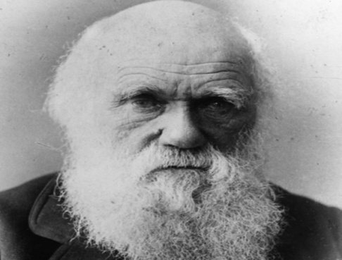
Caricature : homme singe

